单位内交接说明：

第一步：单位内交接-申请交接

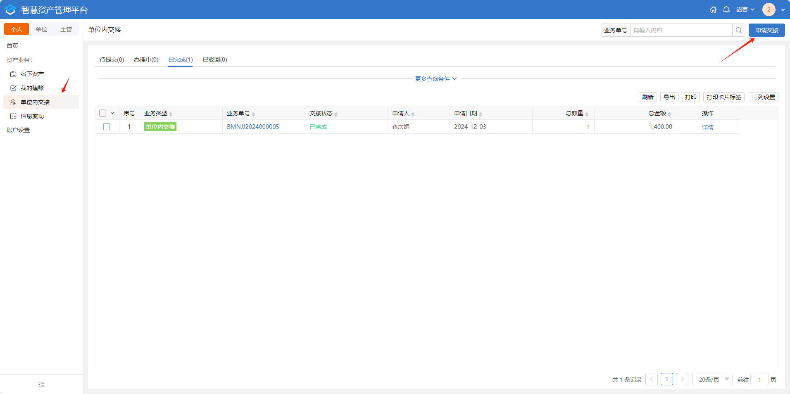

第二步：完善基本信息：

单位内交接原因：以实际情况填写。

资产所属部门：以实际情况选择。

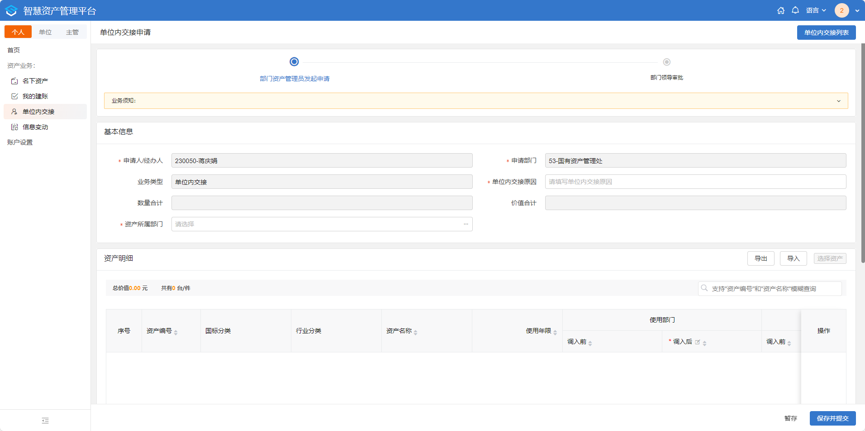

第三步：选择资产。如资产不可选，请联系国资处61105205，实管处61105216。

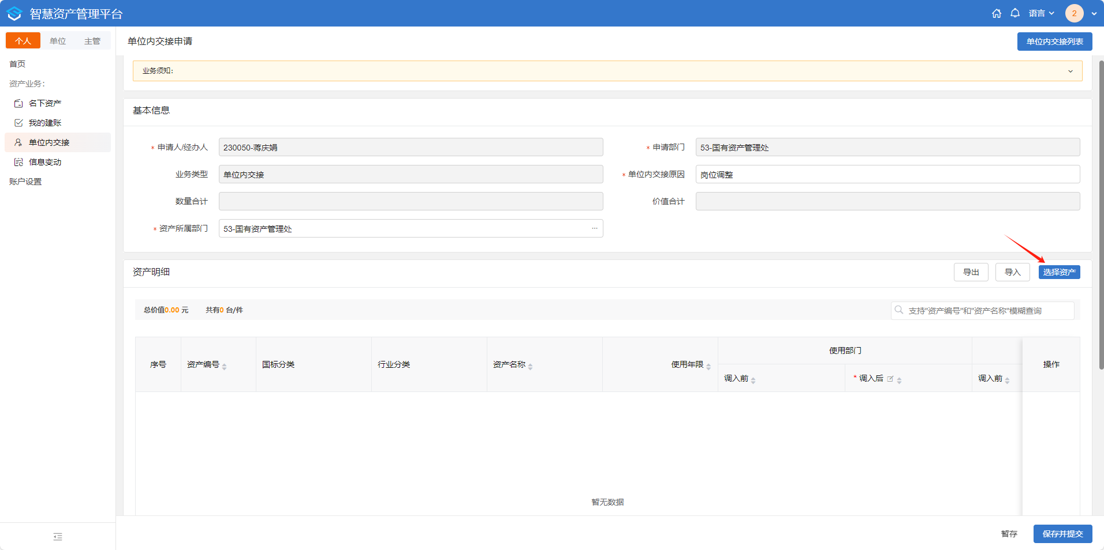

第四步：完善调入后的使用人和存放地点，存放地点如未变更，可不填写。

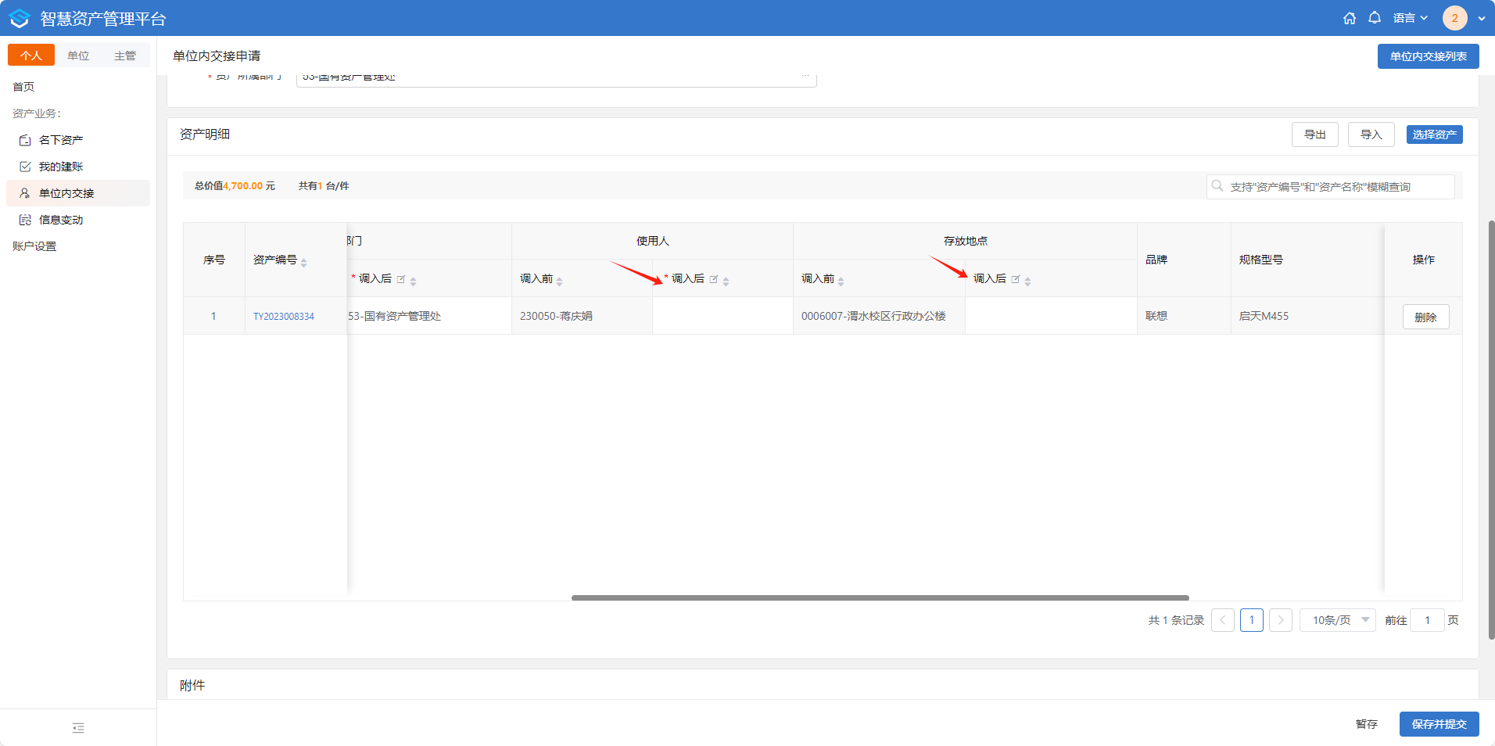

第五步：添加附件

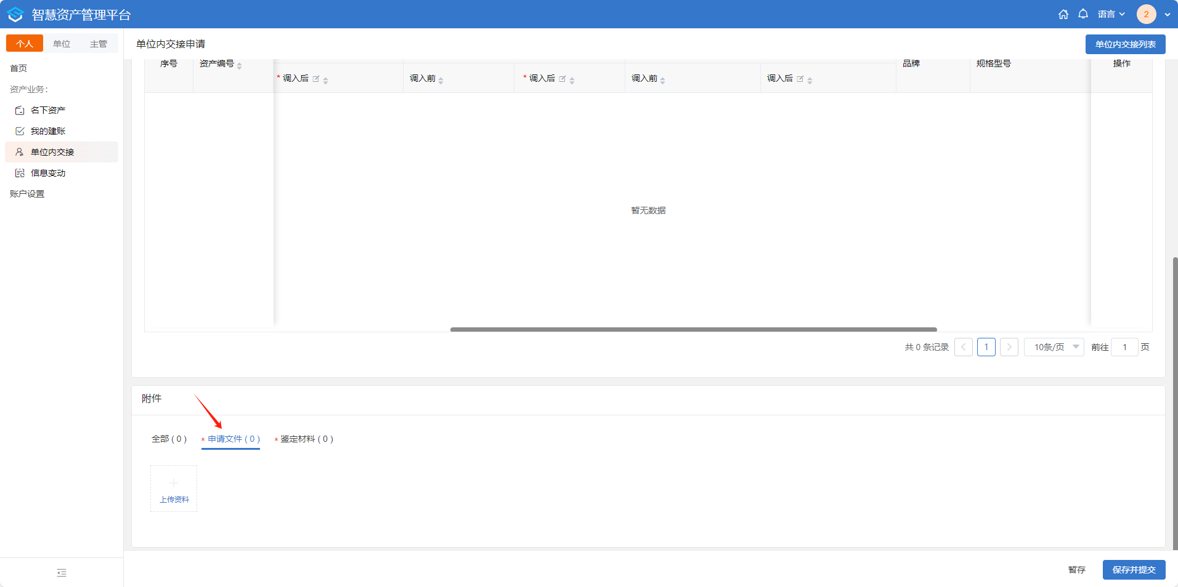

第六步：部门领导审批：审批人登录资产系统，审批完成流程结束。

